Pressemitteilung
Weinor-Sonnenschutz Opal Design II LED
Premium-Markise fürs Passivhaus

An einem modernen Wohnhaus im südhessischen Messel bei Darmstadt spielt die rote Kassetten-Markise Opal Design II LED von Weinor eine tragende Rolle: Als hochwertige Beschattung mit zeitlosem Design sorgt sie für zuverlässigen und belastbaren Sonnenschutz. Gleichzeitig setzt sie einen starken Farbakzent an der Fassade. Mit ihren großzügigen Abmessungen beschattet sie die weitläufige Terrassenfläche am Pool und sorgt durch LED-Beleuchtung auch am Abend für Komfort und Atmosphäre.
Nach der Fertigstellung seines Passiv-Wohnhauses im Jahr 2014 hatte sich Bauherr Oliver Nixdorf einige Jahre auf seiner 30 m² großen Terrasse am Pool mit einem Sonnenschirm beholfen. Doch diese Lösung erwies sich auf Dauer als wenig komfortabel, und auch die beschattete Fläche war deutlich zu klein.
Mit der Kassetten-Markise Opal Design II LED von Weinor wurden alle Ansprüche des Eigentümers an Größe, Hochwertigkeit und Design erfüllt. Bauherr Nixdorf entschied sich für eine 26 m² große einteilige Anlage. Auf den Klassiker unter den Premium-Markisen hatte Weinor-Fachhändler Tomasulo den Bauherren aufmerksam gemacht. „Die Opal Design II ist ein Top-Produkt, das wir aufgrund seiner Belastbarkeit und Formgebung gerne empfehlen“, erklärt der Beschattungsspezialist.
Produktschutz und guter Tuchstand
Vielfältige Produkt-Highlights überzeugten den Bauherren – etwa die patentierte Sichelanzeige, welche signalisiert, dass die geschlossene Markise zuverlässig vor Nässe und Verunreinigungen geschützt ist. Aber auch der weinor Longlife-Arm mit besonders belastbarem Hightech-Band oder die Windhochschlagsicherung, die ein Hochschlagen der Markise bei untergreifendem Wind verhindert, sprachen für die Kassetten-Markise.
Schnelle Montage und vielfältige Einsatzmöglichkeiten
Ein weiteres Argument für die Opal Design II ist ihre rasche und unkomplizierte Montage. „Die Markise kann ganz einfach durch Einhängen in die Konsolen montiert werden, das erspart uns viel Zeit und Manpower“, berichtet Tomasulo. Dabei lässt sich die Kassetten-Markise je nach Breite mit zwei oder drei Konsolen anbringen. Die Opal Design II am Privathaus in Messel ist ganz klassisch an die Wand montiert. Prinzipiell eignet sie sich aber auch gleichermaßen für die Decken- oder Dachsparrenmontage.
Integrierte LED-Beleuchtung, dimmbar per Funksteuerung
Am Abend sorgt die in die Kassette integrierte LED-Beleuchtung für ein stimmungsvolles warmweißes Licht. Mit einer Lebensdauer von rund 30.000 Stunden sind die LEDs besonders energieeffizient. Die Beleuchtung lässt sich – ebenso wie die motorbetriebene Markise – ganz bequem per Weinor-Funksteuerung BiConnect bedienen. Dabei können die LED-Spots sogar stufenlos gedimmt werden.

Medienkontakt:
Christian Pätz
Weinor GmbH & Co. KG || Mathias-Brüggen-Str. 110 || 50829 Köln
Mail: cpaetz@weinor.de || www.weinor.de
Tel.: 0221 / 597 09 265 || Fax: 0221 / 595 11 89

Bildmaterial:
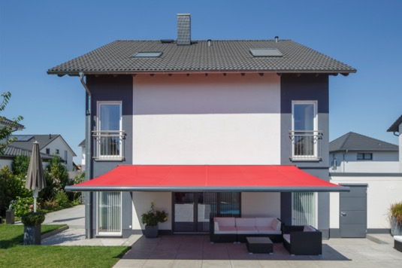
Bild 1:
Die Premium-Kassetten-Markise fügt sich harmonisch in die
Fassade des Hauses ein und setzt einen kräftigen Farbakzent.

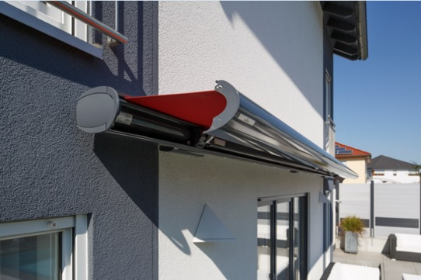
Bild 2:
Nach dem Einfahren der Markise schließt sich eine an der Kopfplatte befestigte Sichel um das Ausfallprofil und signalisiert besten Schutz für Tuch und Technik.
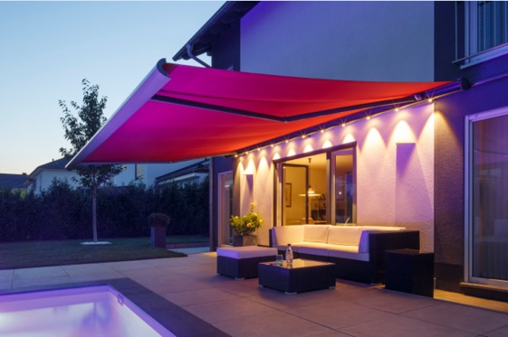
Bild 3:
Bedien- und dimmbar per Funksteuerung: Am Abend sorgt
die integrierte LED-Beleuchtung für stimmungsvolles Licht.

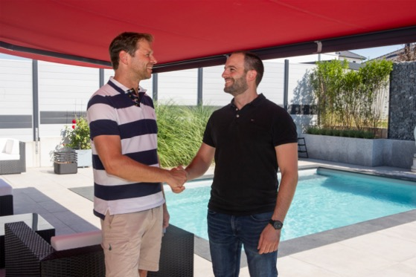
Bild 4:
Alles in trockenen Tüchern: Bauherr und Weinor-Fachpartner Andreas Tomasulo freuen sich über die schnelle und problemlose Montage.
Fotos: Weinor GmbH & Co. KG

